Чертежи и требования к предмету закупки
Вентилятор для воздухоочистителя
Качество вентиляторов должно соответствовать Директивам ЕС 2014/30/ЕU, 2014/35/ЕU
Тип 1
Вентилятор 120-140W
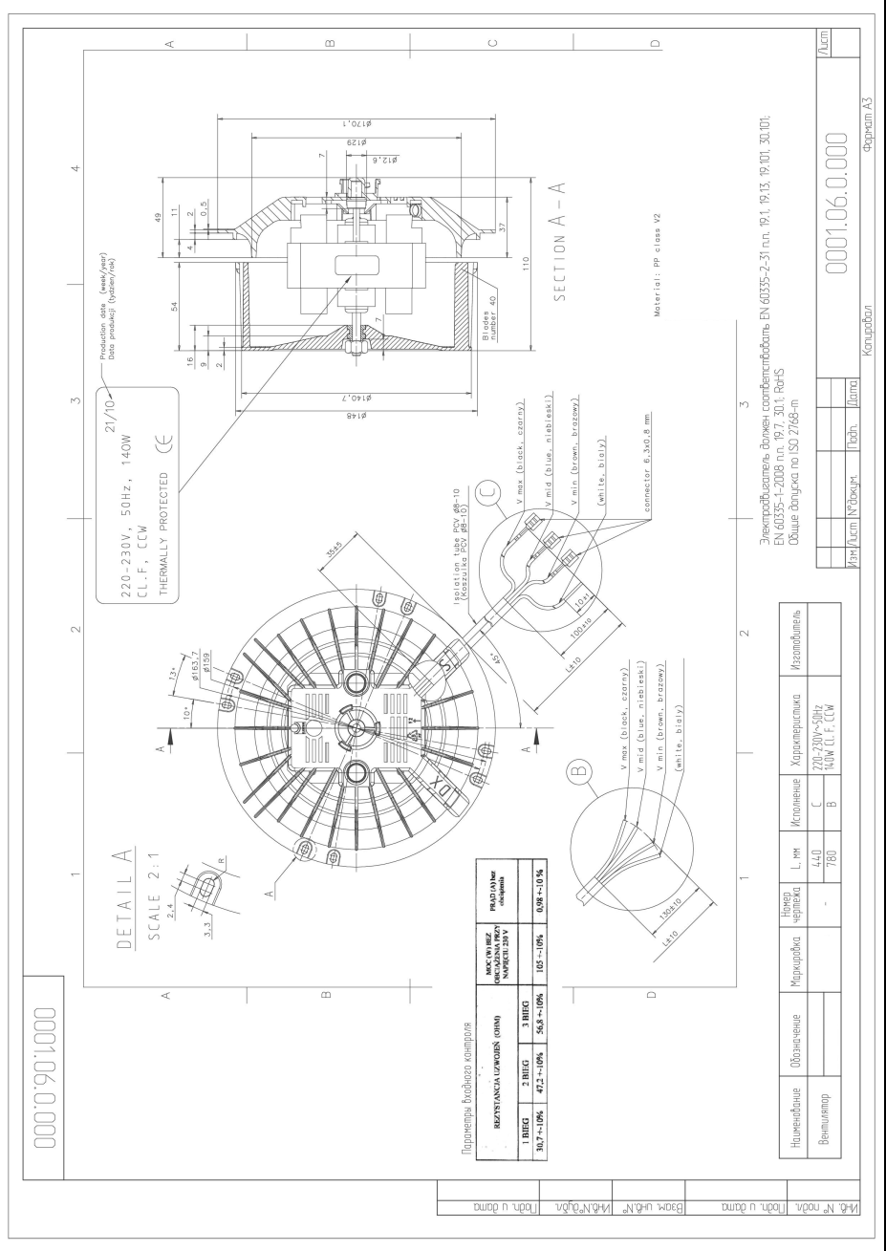
Тип 2
Вентилятор 16W
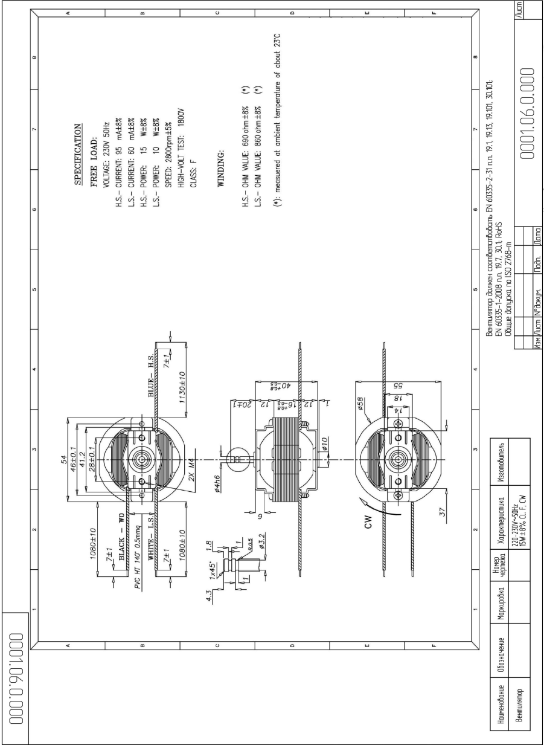

Тип 3, Тип 4
Вентиляторы 110-140W
Возможно подключение при помощи разъема.
Воздухопроизводительность в составе изделия 600 м³/ч
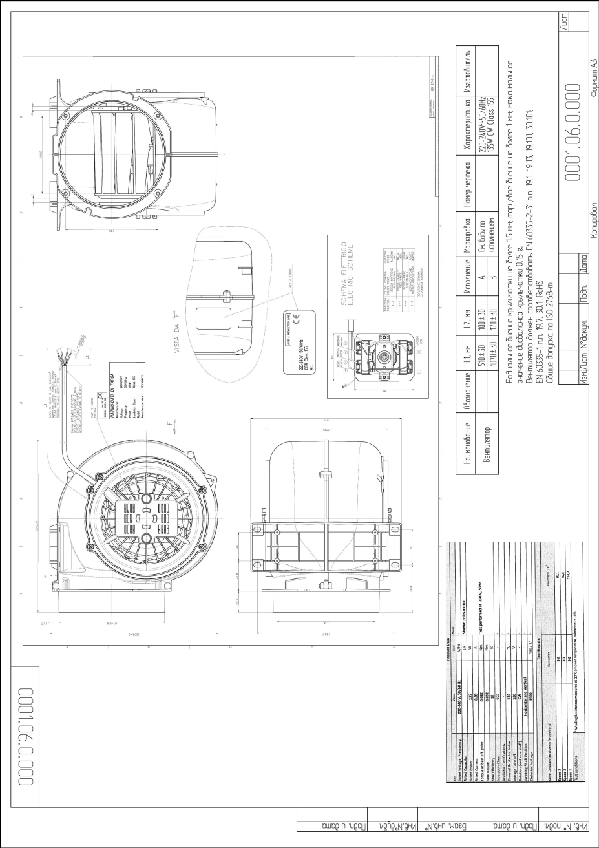

Тип 5
Вентилятор 220-270 W
Возможно подключение при помощи разъема, а также внешнее размещение конденсатора.
Воздухопроизводительность в составе изделия 1000 м³/ч
